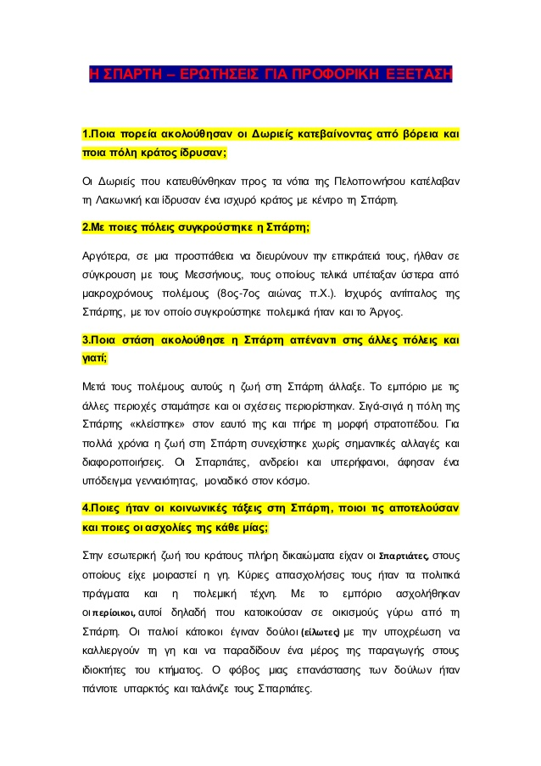
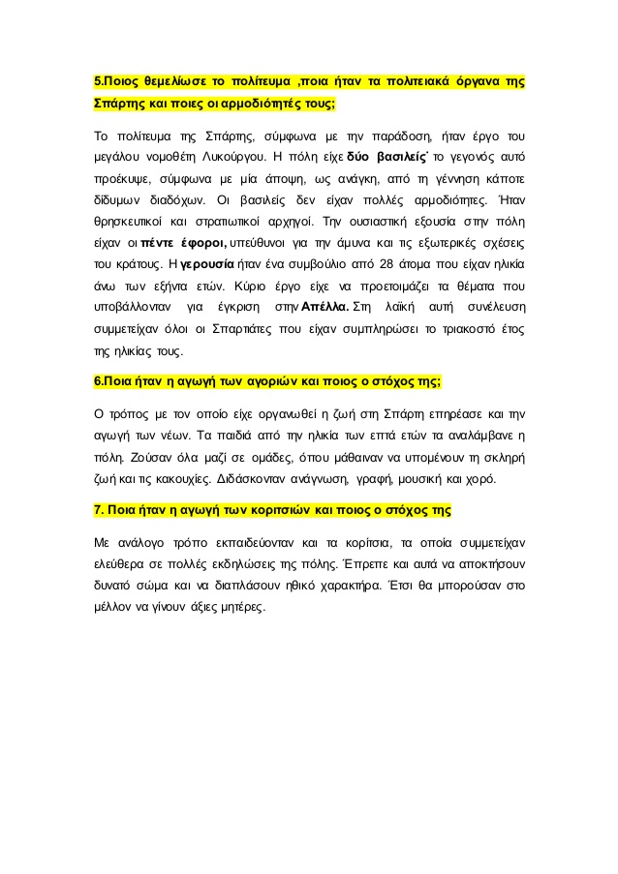

https://youtu.be/8C-sXEN_7kg

(Κρατήστε το πλήκτρο CTRL πατημένο και κάντε αριστερό κλικ με το ποντίκι σας στον παραπάνω σύνδεσμο)

ΑΣΚΗΣΗ
Συμπληρώστε τα κενά στην παρακάτω άσκηση!
3. Σπάρτη
Οι Δωριείς που κατευθύνθηκαν προς τα νότια της ............................ίδρυσαν ένα ισχυρό κράτος με ............................. Αργότερα ήλθαν σε σύγκρουση με τους ............................, τους οποίους τελικά υπέταξαν ύστερα από μακροχρόνιους πολέμους (8ος-7οςαιώνας π.Χ.). Ισχυρός αντίπαλος της Σπάρτης, με τον οποίο συγκρούστηκε ήταν και το ............................. Μετά τους πολέμους αυτούς η ζωή στη Σπάρτη ............................. Το ............................με τις άλλες περιοχές ............................και οι σχέσεις ............................. Σιγά σιγά η πόλη της Σπάρτης «κλείστηκε» στον εαυτό της και πήρε τη .............................
1. Ποιες ήταν οι κοινωνικές τάξεις στη Σπάρτη;
•Οι ............................που είχαν πλήρη ............................και ασχολούνταν με τα πολιτικά πράγματα και η πολεμική .............................•Οι περίοικοι αυτοί δηλαδή που κατοικούσαν σε οικισμούς γύρω από τη Σπάρτη και ασχολούνταν με το .........................................................Οι παλιοί κάτοικοι έγιναν ............................ με την υποχρέωση να καλλιεργούν τη γη και να παραδίδουν ένα μέρος της παραγωγής στους ............................ του κτήματος. Ο φόβος μιας ............................ των δούλων ήταν πάντοτε υπαρκτός και ταλάνιζε τους Σπαρτιάτες.
2. Tι γνωρίζετεγια τους πολιτειακούς θεσμούς;
Το πολίτευμα της Σπάρτης, σύμφωνα με την παράδοση, ήταν έργο του μεγάλου νομοθέτη Λυκούργου:•Η πόλη είχε δύο βασιλείς που ήταν ............................και ............................αρχηγοί.•Την ουσιαστική εξουσία στην πόλη είχαν οι ............................,υπεύθυνοι για την ............................και τις εξωτερικές σχέσεις του κράτους.

